IK 312
Жим ногами
(инструкция по сборке)
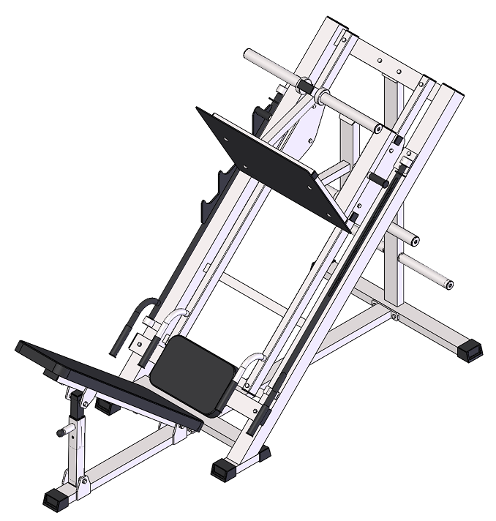

Комплект поставки

 | Рама наклонная | 1 шт.
 | Рама опорная | 1 шт.
 | Сиденье | 1 шт.
 | Сиденье малое | 1 шт.
 | Упорная рама | 1 шт.
 | Лист упорный | 1 шт.
 | Болт М10х30 | 4 шт.
 | Болт М10х60 | 6 шт.
 | Болт М10х60 с квадратным подголовником | 4 шт.
 | Болт М10х100 | 2 шт.
 | Гайка М10 | 12 шт.
 | Шайба D10 | 16 шт.

- Скрутите опорную раму (2) и упорную раму (5) с помощью крепежного комплекта: болт М10х100 (10), гайка М10 (11), шайба D10 (12). (Рис.1) Прикрутите наклонную раму (1) к опорной раме (2) с помощью крепежного комплекта: болт М10х30 (7), гайка М10 (11), шайба D10 (12); к упорной раме (5) с помощью крепежного комплекта: болт М10х60 (8), гайка М10 (11), шайба D10 (12). (Рис.1)
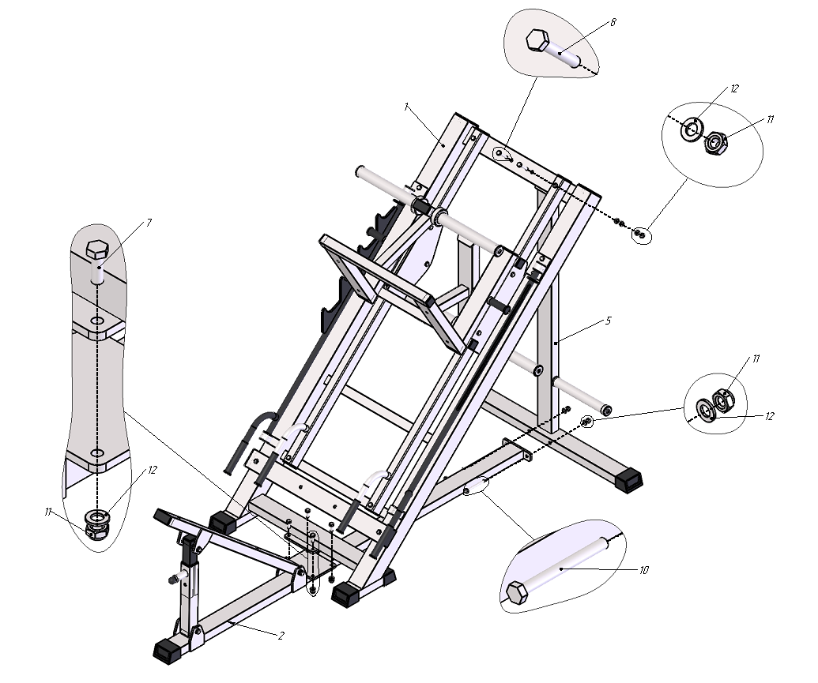
Рис.1
- Прикрутите малое сиденье (4) к наклонной раме с помощью крепежного комплекта: болт М10х60 (8), шайба D10 (12).(Рис.2) Прикрутите сиденье (3) к опорной раме с помощью крепежного комплекта: болт М10х60 (8), шайба D10 (12). (Рис.2) Прикрутите упорный лист (6) к наклонной раме с помощью крепежного комплекта: болт М10х60 с квадратным подголовком (9), гайка М10 (11), шайба D10 (12).(Рис.2)
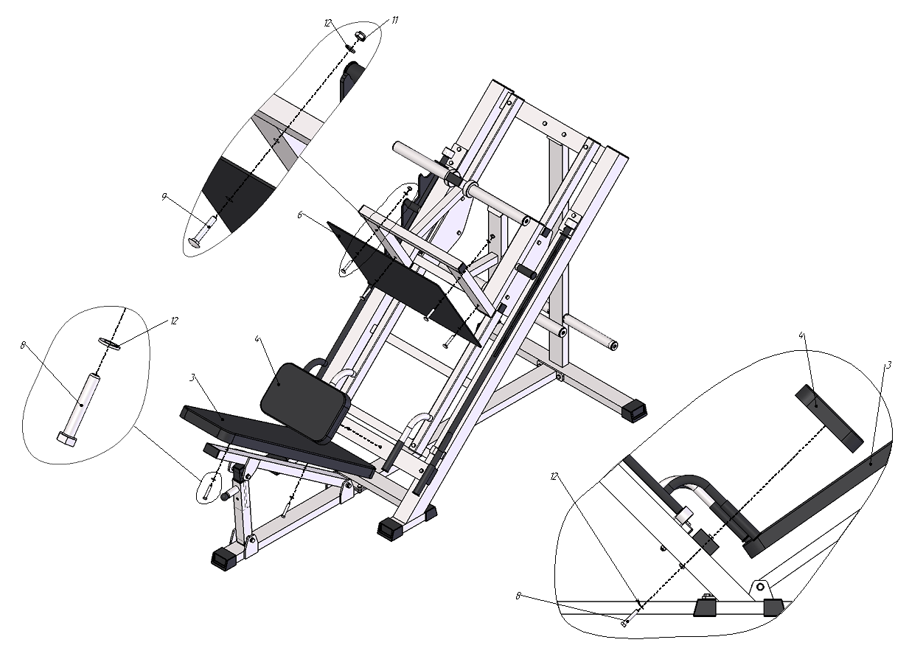
Рис.2

